PSA-Stickstoffgenerator-Ausrüstung

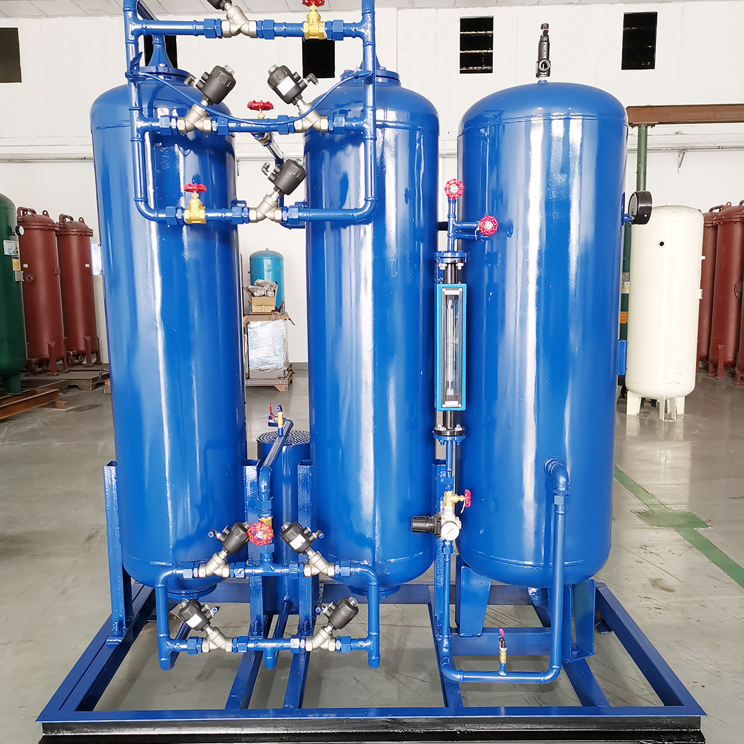
Die PSA- oder druckvariable Adsorptionstechnologie wird in modernen Stickstoffproduktionsanlagen eingesetzt und beruht auf dem Grundprinzip der Verwendung von CMS- oder Kohlenstoffmolekularsieben zur Abscheidung von Luft bei Umgebungstemperatur. Wenn Sie CMS nicht kennen， lassen Sie mich erkl?ren， dass es sich um ein Material handelt， das Sauerstoff adsorbiert und einen reichlichen Stickstoffstrom hinterl?sst.
Der Prozess der Stickstofferzeugung
Hier erzeugt ein Turm kontinuierlich Gas in einem Regenerationszyklus. Wenn die Druckluft durch das CMS-Bett str?mt， werden Sauerstoffmoleküle， Feuchtigkeit und andere Gase an der Oberfl?che des Kohlenstoffmolekularsiebs adsorbiert. Bei diesem Verfahren wird kein Stickstoff adsorbiert， der die Adsorptionss?ule verl?sst und in einem Pufferbeh?lter gesammelt wird.
Für den kontinuierlichen Stickstofferzeugungsprozess sind zwei miteinander verbundene Adsorptionss?ulen vorgesehen. Da sie miteinander verbunden sind， setzt der eine Turm， wenn er mit Sauerstoff ges?ttigt ist， den Stickstoffproduktionsprozess im anderen fort und so weiter.
Merkmale einer Stickstoffproduktionsanlage
Hier sind einige der attraktiven Merkmale， die wir als Spitzenhersteller von Stickstoffproduktionsanlagen bieten.
Entwickelt， um ein Leben lang zu funktionieren
Hohe Zuverl?ssigkeit und Verfügbarkeit
Vollst?ndig vorgefertigte Kufenbl?cke
Produktflexibilit?t in Bezug auf Reinheit und Durchflussmenge
Schnelle Inbetriebnahme und vollst?ndige Automatisierung
Niedrige Produktionskosten vor Ort
Wartungsarme Ausrüstung
Typische Anwendungen für Stickstoffger?te
Wenn Sie sich nicht sicher sind， wo sie eingesetzt werden k?nnen， finden Sie hier die wichtigsten Anwendungsbereiche für Stickstoffger?te.
Erdgas und Erd?l
Energiewirtschaft
Lebensmittelindustrie
Floatglasindustrie
Petrochemische und chemische Industrie
Metallurgie/W?rmebehandlung
Reinheit des Stickstoffs
Als einer der führenden Anbieter von Stickstoffger?ten bieten wir qualitativ hochwertige， einfach zu handhabende und langlebige Ger?te. Mit unseren ma?geschneiderten Stickstoffgeneratoren l?sst sich sehr hochwertiger und reiner Stickstoff gewinnen. Darüber hinaus haben Sie stets die volle Kontrolle über die von der Anlage erzeugte Gasmenge.

